**Modelado y Patrones**



## Directed by: Change Your City

* Carlos Lobato
* Pablo Gamarro Lozano
* Julio Mérida Hoyos
* Jesus Martin
* Francisco Jimenez
* Jose Ramón Casero
* Adrian Sevilla

**Índice**

1. ***Diagrama de clases 3***
2. ***Diagrama de secuencia 3***
3. ***Diagrama de actividades 5***
4. ***Diagrama de Estados 11***
5. ***Patrones de diseño. MVC. 12***

# 1. DIAGRAMA DE CLASES

# 2. DIAGRAMA DE SECUENCIA.

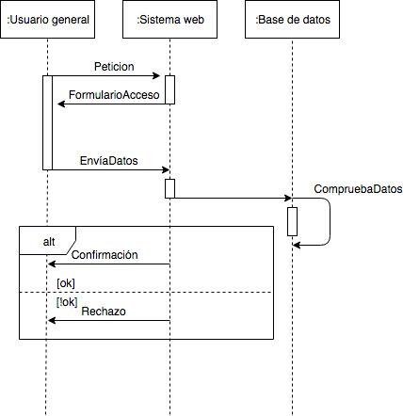

# *Inicio de sesión*

*Creación de propuestas*

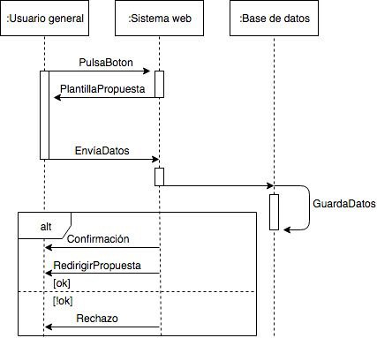

*Apoyar propuesta*

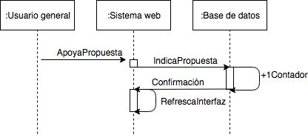

3. DIAGRAMA DE ACTIVIDADES.

*Iniciar sesión*

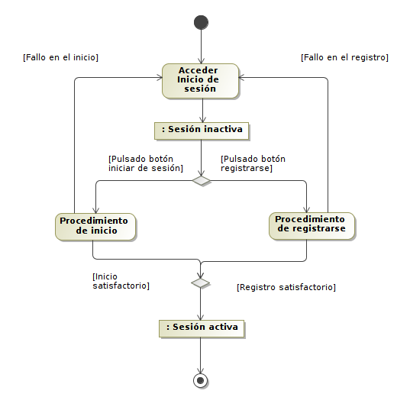

*Apoyar propuesta*

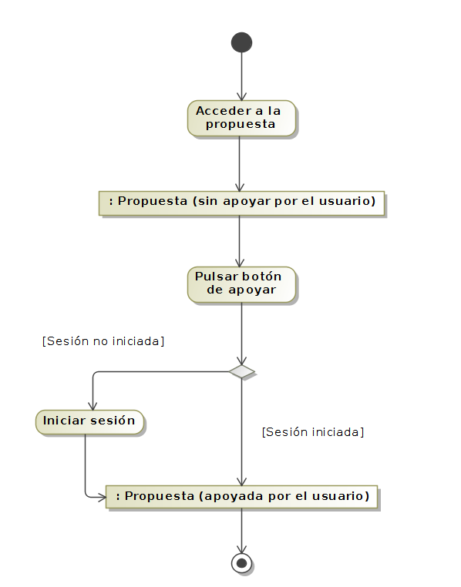

*Login*

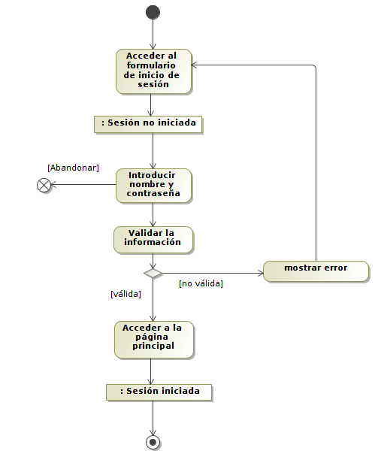

*Registro*

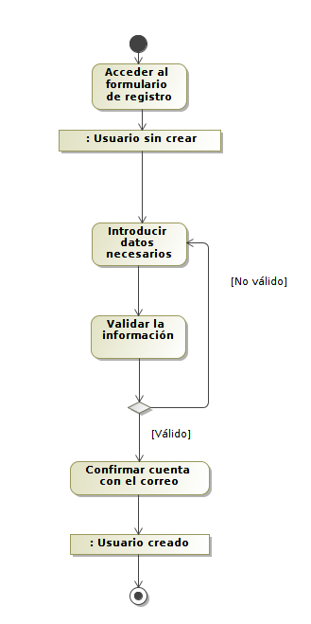

*Crear propuesta*

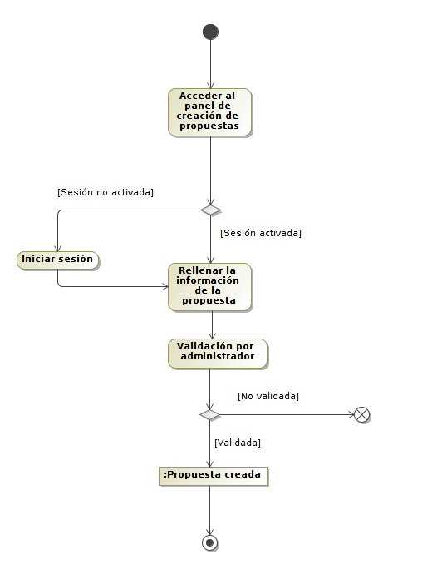

4. DIAGRAMA DE ESTADO.

* Clase Cuenta de usuario

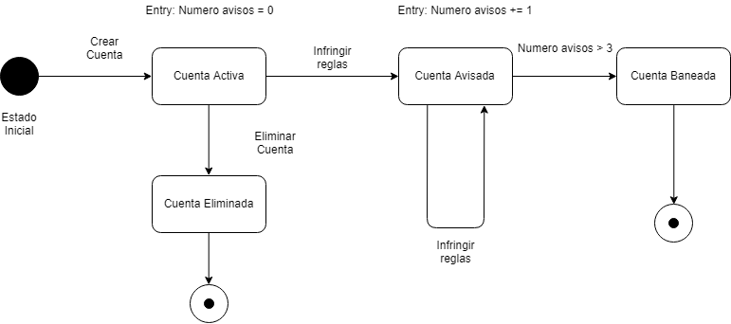

* Clase Propuesta

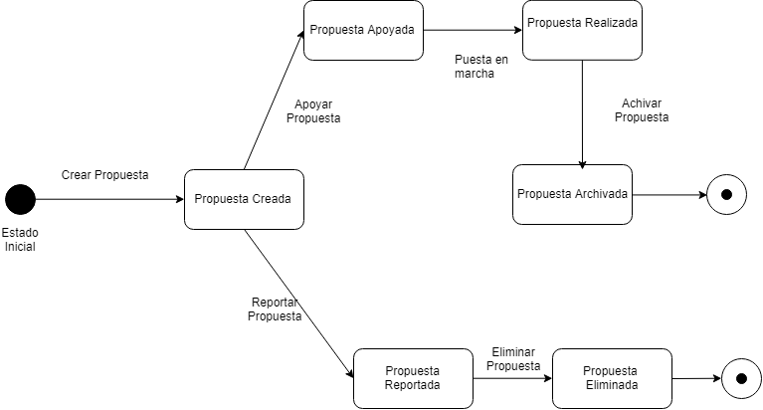

5. Patrones de diseño. MVC.

Para la realización del proyecto, hemos seguido el patrón del modelo-vista-controlador, por facilidad y por sencillez a la hora de realizar todas las clases aisladas y posteriormente unirlas con facilidad mediante un framework, como en este caso utilizado NodeJS express.

El desarrollo del Modelo-Vista-Controlador definido dentro de nuestro proyecto se dividirá en:

**Controladores:** Son los archivos *.js* localizados dentro de la carpeta src/*controllers/* ellos tratarán mediante funciones las distintas acciones que deberán realizarse en modo *background* en el *back-end,* así lo son por ejemplo, la redirección de páginas tras una acción, la inserción de datos en la base de datos, encriptación de contraseñas o comprobar introducir un usuario y contraseña registrados previamente.

**Modelo:** Se trata del archivo *routes.js* dentro de la carpeta *src/routes/* trata la manera en el que se utilizará cada función previamente definida en los controladores, asignándole a cada web de destino una opción “GET” para darle una función previa, ya pueda ser la de logearse o la de deslogearse, o bien si fuese necesario una “POST”, que tomará datos previamente definidos en la vista por el usuario y los utilizará según fuese necesario, un ejemplo en nuestro código de “POST” será el registro de usuarios o el login de un usuario previamente registrado.

**Vista:** Se refiere a todas las plantillas web, ya pueden ser de distintos formatos, en nuestro proyecto hemos tomado plantillas *.html* y las hemos pasado a formato *.jade* para comodidad a la hora de escribir código dentro del framework utilizado, todas estas plantillas se localizan en la carpeta *src/views/*, dichas vistas son las implementadas por el modelo en el archivo *routes*.

Con la descripción previa del MVC, hemos querido definir y tratar, para dejar claro como utilizas el patrón en nuestro proyecto, de esta manera todo quedará más claro para futuras intervenciones de usuarios ajenos a nuestro código.